TST 1. Roč. 1. C Učivo
Kolíkové spoje.
Pri montáži nábytku kolík v spojení s lepidlom predstavuje základný montážny prvok. Kolíky sa vyrábajú z kvalitného bukového dreva.
Prierez kolíkov je najčastejšie kruhový a priemer je 6,8,10 mm.
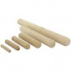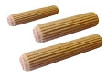
Povrch kolíkov je ryhovaný alebo hladký. Ryhy môžu byť pozdĺžne alebo špirálové. Ryhované kolíky majú väčšiu pevnosť ako hladké. Obidva konce kolíkov musia byť skosené pre lepšie zarážanie kolíkov do predvŕtaných otvorov.
Kvalita a pevnosť kolíkového spoja závisí od:
- presnosti priemeru predvŕtaných otvorov,
- tesnosti zarazených kolíkov,
- množstva kolíkov,
- správnosti nalepenia lepidla do otvoru,
- kvality lepidla,
- dĺžky kolíkov.

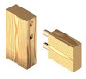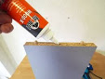

TST 1. Roč.
1.C Úlohy Meno a priezvisko .........................................

- Namiesto bodiek doplňte správne výrazy:

- Kolíky sa vyrábajú z kvalitného ........................................ dreva.
a) jedľového, b) bukového, c) hrabového

- Prierez kolíkov je najčastejšie kruhový a ................................... je 6,8,10 mm.
a)dĺžka, b) zapustenie do dreva, c) priemer

- Ryhované kolíky majú .......................... pevnosť ako hladké.
- väčšiu, b) rovnakú, c) menšiu

- Napíšte od čoho závisí kvalita a pevnosť kolíkového spoja.

